H:165 CM İÇ MERDİVEN

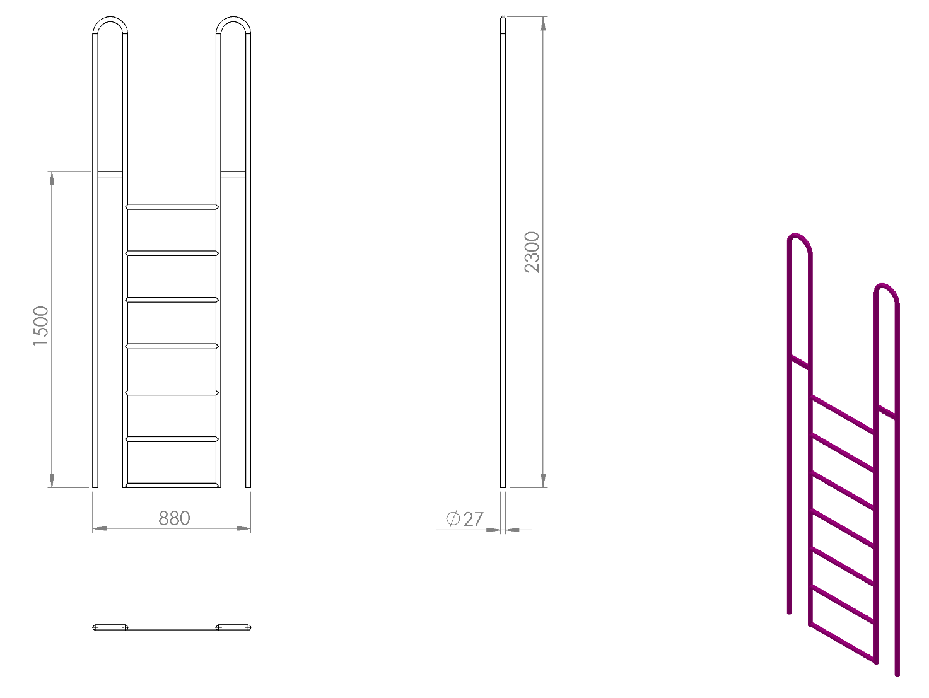
880 mm genişliğinde olan H:165 cm iç merdiven konstrüksiyonunun toplam yüksekliği 2300 mm’dir. Ana taşıyıcı boruları Ø27 x 2 mm SDM borudan bükülerek dizayn edilen konstrüksiyonun merdiven basamakları Ø27 x 2 mm borudan 520 uzunluğunda olacak şekilde ve birbirine 220 mm uzaklıkta olacak şekilde örülecektir. Platform çıkış korkuluğu Ø27 x 2 mm SDM borudan bükülerek üretilecek olan korkuluğa kaynak yöntemiyle birleştirilmiş 30 x 5 mm silme ile oyun grubuna monte edilecektir. Estetik bir görünümü olacak şekilde dizayn edilen iç merdiven yüzeyinde yaralanmalara ve darbeye neden olabilecek keskin ve sivri alan bulundurmayacak şekilde üretilecek olup kumlama işlemine tutulan metal aksam elektrostatik toz boya yöntemi ile dış cepheye uygun olarak boyanacaktır.

